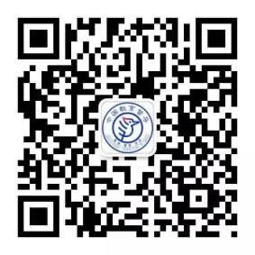
（中国教育督导微信公众号二维码）

